Потом уже распаковываем
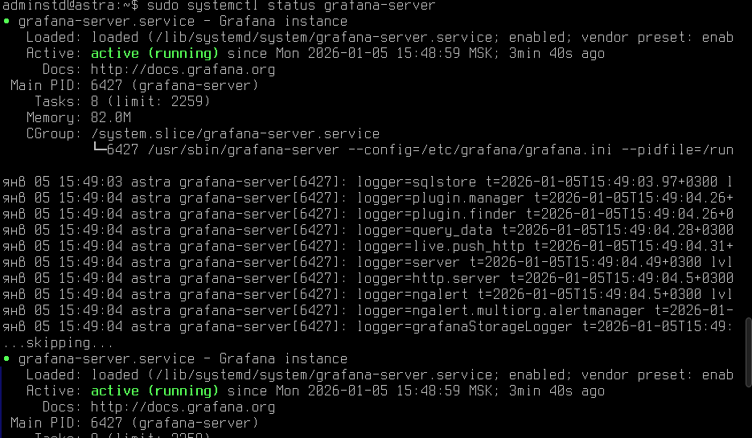
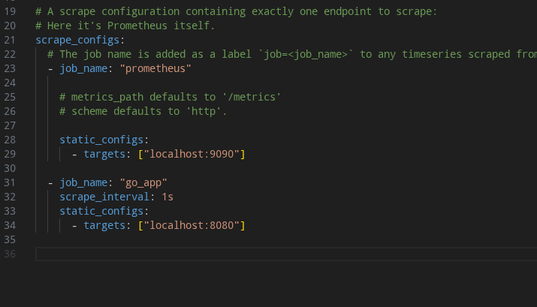
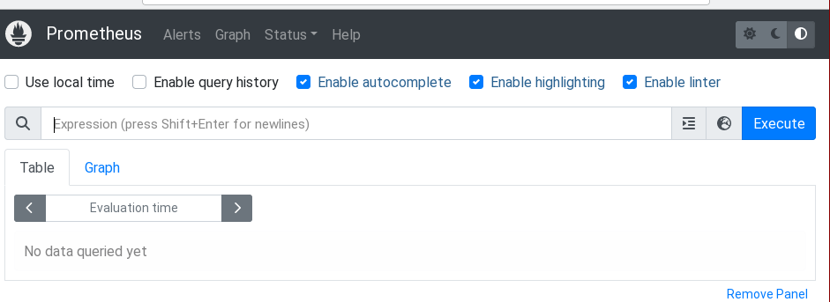
Установим голанг для проекта на go
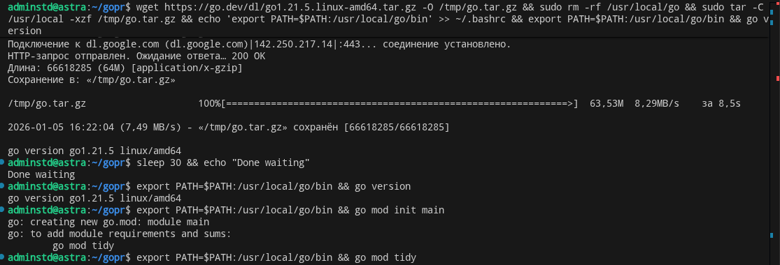
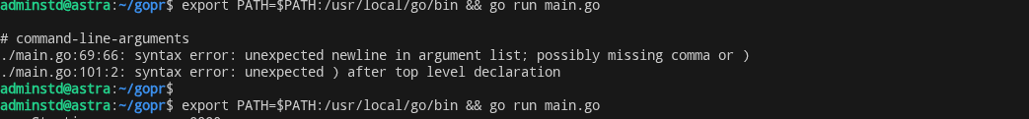
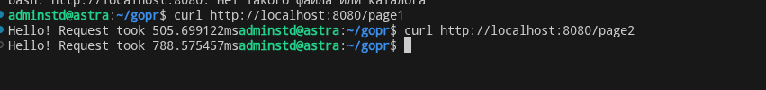
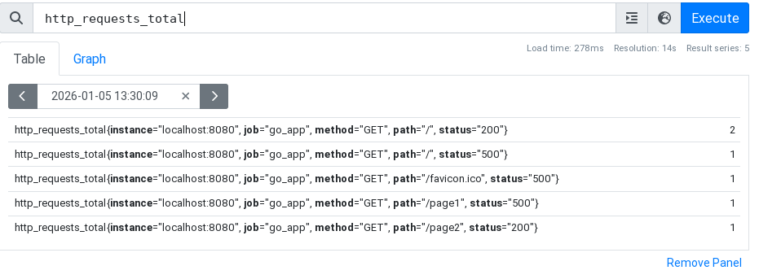
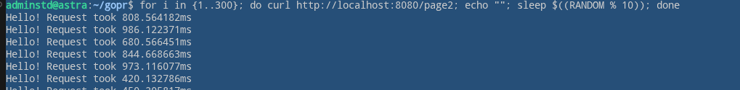
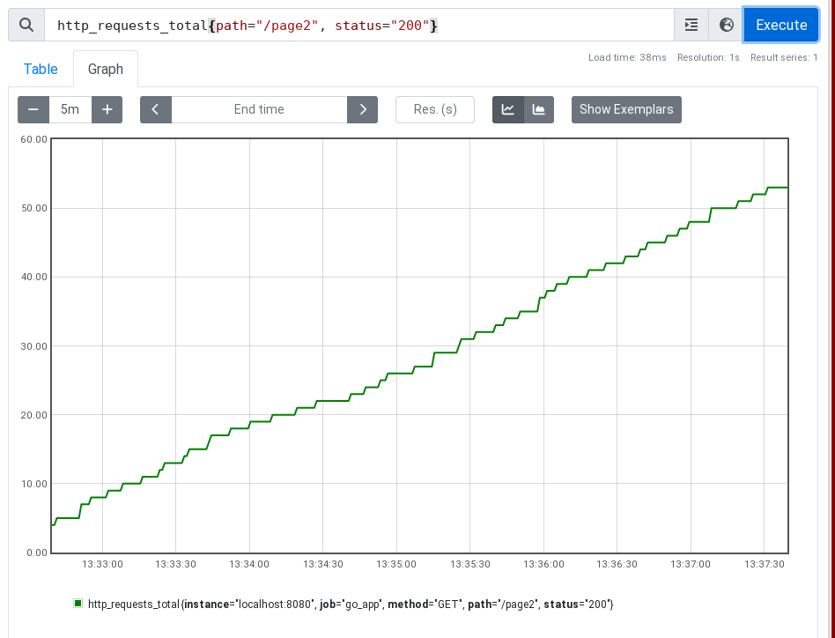
Ахтунг ахтунг, в новой графане всё по другому, придётся пол года искать.
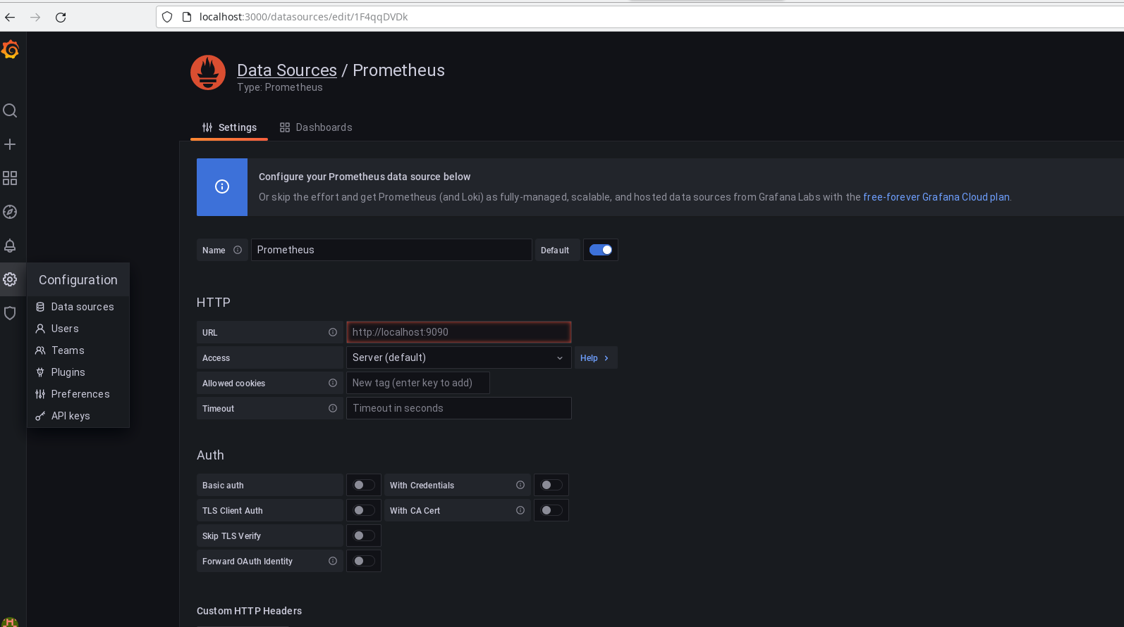
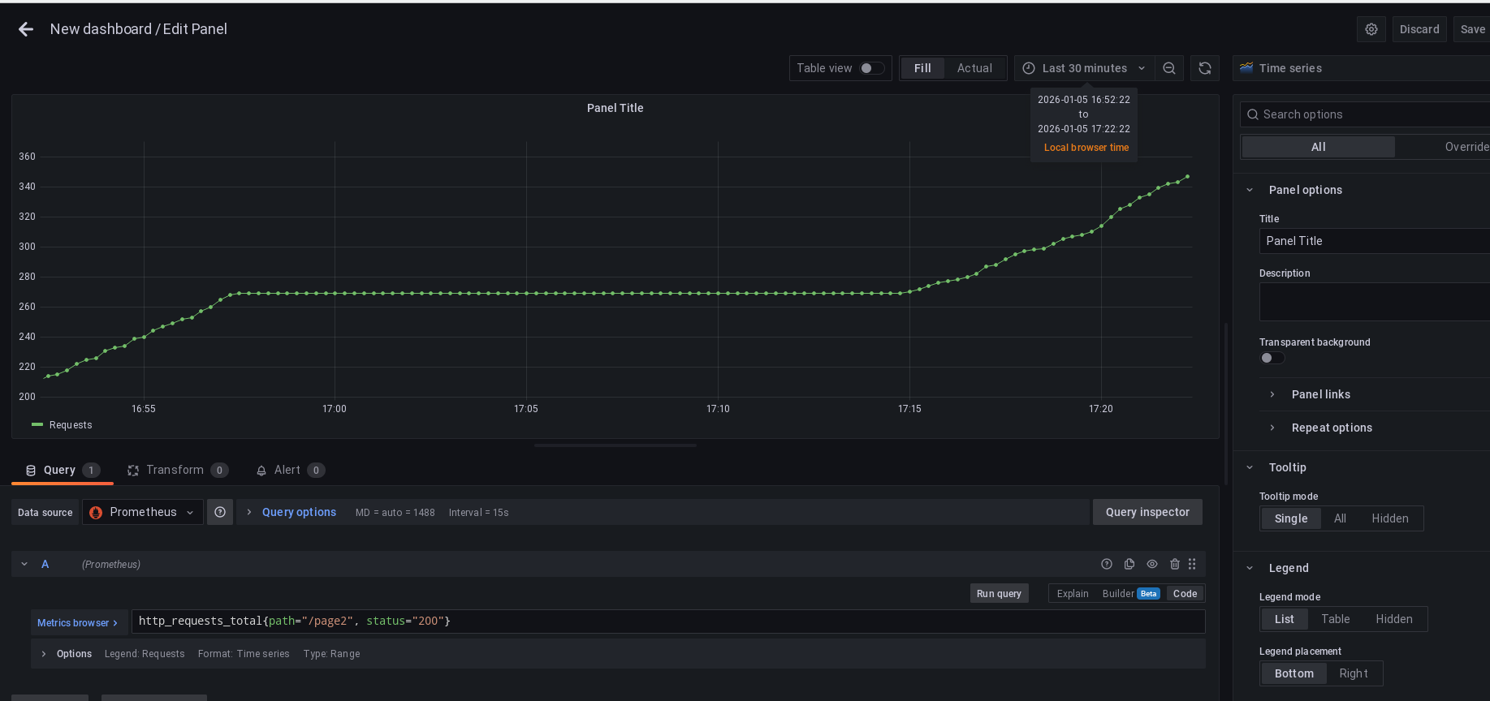
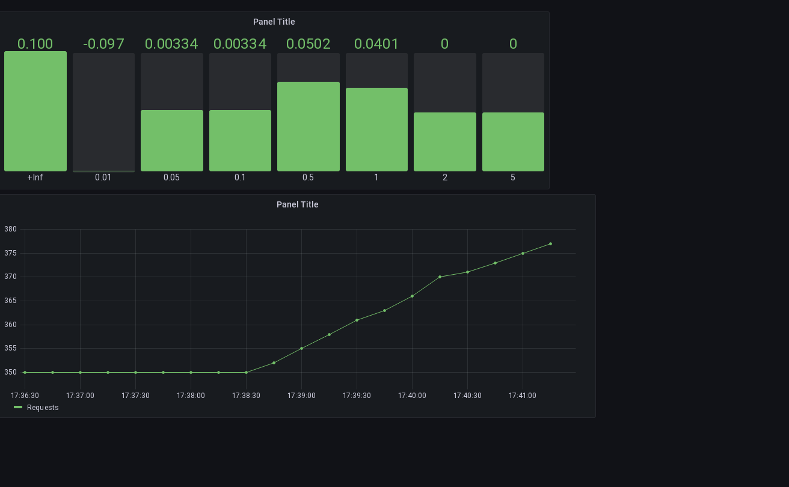
Я не знаю, что я сделал, что оно заработало , но я устал, я ухожу, 3 часа борьбы с локи стоили мне слишком дорого, по этому я пошёл пиццу кушать, ща фотку приложу и начнём делать для основного проекта, не понятно только как это всё на гит заливать + потом на ноут выгружать, ну лан ща разберёмся.
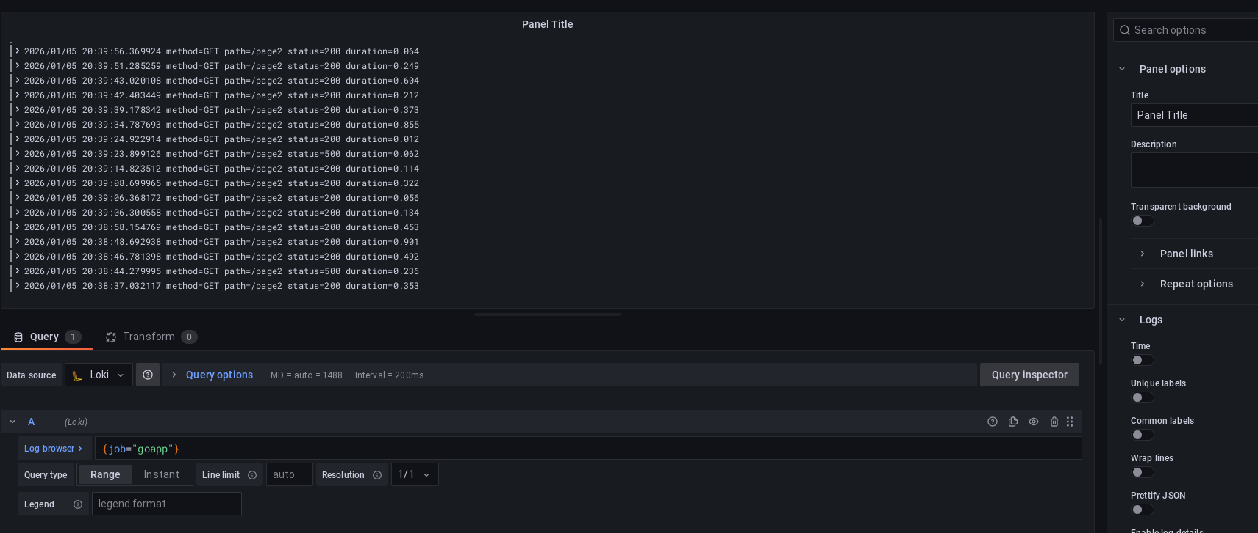
Ну норм я считаю, надо на гит залить + для проекта сделать

